**令和6年度**

**和歌山県国民健康保険団体連合会 職員採用試験（社会人枠）案内**

【問い合わせ先】

和歌山県国民健康保険団体連合会（総務課）

〒640-8137　和歌山市吹上二丁目1番22号（日赤会館内）

℡.073-427-4678（総務課）



**１ 採用予定人員及び職務内容等**

（１）採用予定人員：３人程度

（２）職務内容：一般事務

（３）採用時期：令和7年4月1日

**２ 受験資格**

社会人経験３年以上の人

**３ 試験日、試験地、合格発表　※試験日及び合格発表日は変更になる可能性があります。**

（１）第１次試験

|  |  |  |
| --- | --- | --- |
| 試験日 | 試験地 | 合格発表 |
| 令和7年2月1日（土）  受付：13時から  試験：13時30分から  16時20分まで | 日赤会館　3階会議室  和歌山市吹上二丁目１番22号 | 令和7年2月14日（金）までに本会ホームページに掲載するとともに受験者へ通知します。 |

（２）第２次試験

|  |  |  |
| --- | --- | --- |
| 試験日 | 試験地 | 合格発表 |
| 令和7年2月26日（水） | 和歌山市 | 令和7年3月4日（火）までに本会ホームページに掲載するとともに受験者へ通知します。 |

　※第２次試験の日時・場所は、第１次試験の合格発表時にお知らせいたします。

**４ 試験の方法、内容**

（１）方法等

|  |  |  |  |  |
| --- | --- | --- | --- | --- |
| 区分 | 種目 | 配点 | 内　容 | 時間 |
| 第１次  試　験 | 基礎能力検査（SCOA-A） | 40点 | 社会人として必要とされる、基礎的な知的能力及びその応用力・学力についての筆記試験  （70問を全問必須回答）  ＜出題分野＞  言語、数理、論理 | 45分 |
| パーソナリ  ティ検査  （SCOA-B） | － | 気質類型・性格特徴・意欲態度に加え、ストレス傾向などを把握する検査で全問回答が原則  ※検査結果は面接試験の参考資料とします。 | 35分 |
| ケース記述  試験 | 40点 | 与えられた状況設定（ケース）による現状把握力、課題解決力、主体性、論理的思考力、文書表現力を評価する記述型の試験（700文字以内） | 60分 |
| 第２次  試　験 | 面接試験 | 120点 | 人物、能力、性格等についての個人面接 | － |

（２）試験内容等

ア　第１次試験の合格者は、基礎能力検査とケース記述試験の合計得点順に決定し、最終合格者は、第１次試験と第２次試験の総合得点順に決定します。

イ　各試験種目（パーソナリティ検査を含む。）のうち１つでも受験しなかった場合は、棄権とみなします。

**５ 受験手続き**

（１）受付期間

令和6年12月2日（月）から令和7年1月15日（水）（消印有効）まで

※ただし、申込み多数等の場合、書類により１次試験対象者を選考させていただきます。

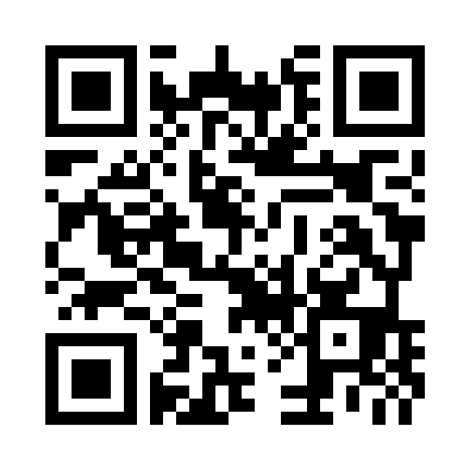（２）申込書等の請求

①　国保連合会ホームページからダウンロードしてください

（<https://www.kokuhoren-wakayama.or.jp/>）

※申込書はＡ４版で提出して下さい

「国保連合会ホームページ」

②　郵便により請求する方法

封筒の表に「職員採用試験受験申込書請求」と朱書きのうえ、返信用の角2封筒（宛先を明記のうえ140円切手を貼付）を同封して本会総務課あて請求して下さい。

（３）受験申込方法

**受験申込書**及び**受験票**（共にＡ４版）に必要事項を記入し、**大学等卒業証書の写し**を添えて本会総務課あて提出して下さい。

なお、申込書等を郵送する場合は封筒の表に「職員採用試験受験申込」と朱書きの上、書留郵便等配達記録の残る方法で送付して下さい。

（４）受験票の送付

申込書等の受付後、令和7年1月20日（月）までに書類選考結果と、一次試験をお受けいただく方には受験票を送付いたします。また、試験当日は受験票を必ず持参して下さい。持参していない場合は受験できません。

（注）応募書類に記載されている個人情報は、選考及び応募者本人への連絡のみに使用し、他の目的で使用することはありません。また、選考経過及び選考結果等に関するお問い合わせには、お答えいたしかねますので、あらかじめご了承ください。

**６　採用通知等**

第２次試験の結果通知に合わせ、合格者に対し採用通知書を送付するとともに、 令和7年3月14日（金）までに雇入承諾書を徴し、就労意志を確認いたします。

**７　雇用条件等**

（１）給与

給料の他、規定により扶養手当、通勤手当、住居手当、時間外勤務手当、期末勤勉手当等が支給されます。

（２）休日、休暇等

土曜・日曜・国民の祝日及び年末年始の休日並びに年次有給休暇20日（1月から12月）・特別休暇等があります。

（３）勤務時間　9時00分～17時45分（12時00分～13時00分までは休憩時間）

（４）就業場所

〒640-8137和歌山市吹上二丁目1番22号　和歌山県国民健康保険団体連合会※国民健康保険中央会（東京都）や和歌山県内の保険者へ出向（3年程度）することもあります。

**８　和歌山県国民健康保険団体連合会ホームページの掲載内容**

　（<https://www.kokuhoren-wakayama.or.jp/>）

①　受験申込書（Ａ４版）及び受験票（ダウンロードして下さい。）

②　第１次試験及び第２次試験結果の発表

③　本会の概要等

**９　試験会場案内図**

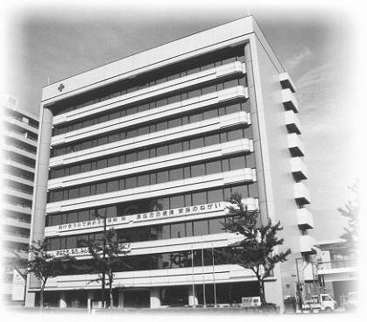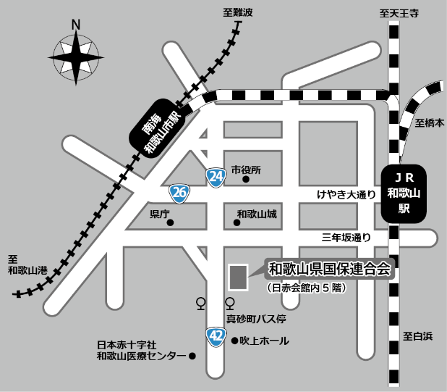

「和歌山県日赤会館」外観